Консультация для родителей
Тема: «О чем говорят растения?»
Как богата наша земля различными растениями… Обратите внимание детей на цветок мать – и –мачеха, широко раскрытый (лепестки как бы «таращатся» во все стороны), он говорит о том, что день будет сухим и ясным. На следующее утро цветки мать-и-мачехи могут выглядеть вялыми, взъерошенными, словно уже отцвели. Посмотрите вместе с детьми на небо – оно окажется, серым, затянутым облаками. Это мать-и-мачеха «говорит» нам о том, что вечером или ночью облака прольются дождем.
Так же ведет себя и всем знакомый одуванчик: вот только сияли золотые цветки в зеленой траве и вдруг все сникли, словно кто-то взял и смял их. Одуванчики уловили перемену погоды, почувствовали скорый дождь и сжали лепестки, пряча от влаги пыльцу. Намокнет он и не полетит по ветру, не опустится с цветка на цветок. Мокрую пыльцу не сумеет перенести и пчела. Неопыленный цветок не дает семян. А когда семена уже завязались, обзавелись своей летучкой – парашютиком, растение еще больше следит за погодой.
В солнечный день все спелые одуванчики качаются на лугу легкими пушистыми шариками. Каждый парашютик ждет хорошего ветра, чтобы оторваться от материнского растения и улететь в новые края.
Но бывает и так: прямо на ваших глазах затягивает небо серая пелена плотных облаков, поднимается ветерок… Вспомните: качались ли поутру на лужайке пушистые шары одуванчиков? Нет, не качались. Хоть и светило еще вовсю солнышко, вместо шаров стояли грустно сжатые «зонтики». Одуванчик ведь знает: мокрые парашютики плохо летают, вои и спрятал их до хорошей поры.
На солнечной полянке можно увидеть полевой вьюнок. Его длинные ползучие стебли или «разбежались» по траве, или обвили попавшийся на пути куст и упорно ползут вверх, поднимая цветки все выше и выше к солнцу. Сияет оно, и граммофончик цветка раскрыт полностью. Затянуло небо тучи, и сросшиеся лепестки вьюнка упали на середину цветка, на тычинки с пестиком.

Очень интересно наблюдать за кислицей. Особенно там, где она густым ковром устилает землю. В зеленом полумраке старого ельника в тихий солнечный день белые цветы ее даже слегка светятся. Но стоит упасть первой капле дождя, как кислица тотчас скрутит и опустит вниз к земле цветки, сложит, словно бабочка крылья, трехлопастные листочки. И весь «ковер» как бы ощетинится навстречу дождю – одни ребра да стебли. Можно устроить для детей развлечение – стукнуть слегка по зеленому листу прутиком, растение не уловит подвоха и тотчас скрутит цветки и листья: а вдруг это капля дождя…
Если позволяет размер участка, непременно посадите и другие растения – «предсказатели» погоды.
Клен начинает «плакать» даже за тое суток до дождя. Его «слезки» - избыточная влага в древесине. Она выделяется каплями из трещин на коре или из ранки обломавшейся ветки и медленно стекает по стволу.
Вы и сами можете сделать забавный барометр, за которым дети будут наблюдать с удовольствием. Найдите в лесу еловую ветку, напоминающую рогатику. Один конец должен быть длиннее. Короткий конец прибейте или привяжите к столбу веранды так, чтобы на стене можно было делать метки. В сухую солнечную погоду подставьте черточку против конца длинной ветки. К дождю ее положение непременно изменится: ветка длиной в 30 см перед дождем способна отклониться от метки, которую вы поставили при хорошей погоде, на 10-11 см.!
Но растения не только предсказывают погоду, они еще могут указать и время: ведь многие открывают и закрывают свои цветки каждый день в один и тот же час, конечно, в сухую солнечную погоду. В дождь цветки таких растений чаще всего не раскрываются вовсе.
Большинство растений просыпаются очень рано, вместе с солнцем. Чем выше оно поднимается по небосводу, тем больше навстречу ему раскрывается цветков. Медленно солнце начинает клониться к закату, и так же вслед за ним медленно закрываются цветок за цветком.
Уважаемые родители! Посадите на клумбе душистый табак и маттиолу. Весь день цветки душистого табака будут полураскрыты, а к 20 часам вдруг проснутся, раскроются, засветятся белыми крупными звездами (есть и другие тона – розовый, темно-красный, но белые в сумраках выглядят эффективнее), и «поплывет» над клумбой терпкий аромат. Позднее, в 21 час, нежный и прямо запахнут мелкие лиловатые цветки маттиолы. Очень полезно понюхать на сон грядущий, чтобы сны снились приятнее.
Но вернемся к нашему первому провожатому по весенней земле – к золотым цветкам мать-и-мачехи… она может служить не только барометром, это еще и прекрасное лекарственное растение.
Примечание. Если захотите посадить мать-и-мачеху на своем участке, то сажайте ее в контейнер – она сильно разрастается. Корни этого растения дают мощные побеги даже на метровой глубине.
У мать-и-мачехи собирают и сушат цветки. Заваренные в чай, они хорошо смягчают горло при кашле. Таким чаем промывают раны. Свежие листья в виде компресса снимают боли в суставах.
В мае начинает цвести василек посевной. Мы знаем его как сорняк на полях пшеницы ржи. Для лечебных целей используют краевые лепестки цветков. Детям можно рассказать о том, что отваром из этих сушеных цветков промывают глаза. О других свойствах препаратов из василька
Лекарственных растений на земле очень много. Так же, как и растений – «предсказателей» погоды, времени. Можно устроить познавательный уголок в каждом саду или огороде. И если не позволяют размеры участка, посадить всего по несколько растений.
Главное – пробудить у детей интерес и уважение к окружающей природе!
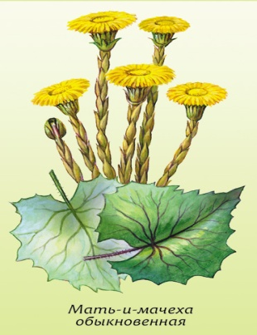
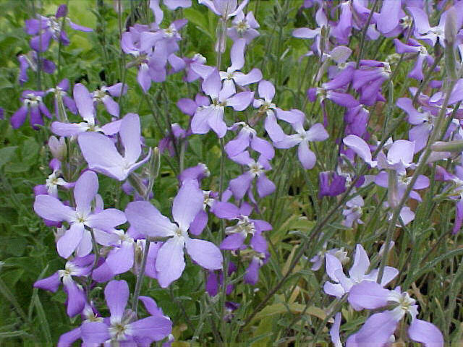
одуванчик маттиола

